**2022年下半年大连工业大学自学考试实践环节课程**

**线上考试考生须知**

**一、考试时间与形式**

1.模拟测试时间

10月27日（周四）18：30-19：30

2.正式考试时间

|  |  |  |  |  |  |
| --- | --- | --- | --- | --- | --- |
| 考试时间 | 10月29日（周六） | | | 10月30日（周日） | |
| 环境设计  （专升本） | 上午8:00-12:00 | 下午  13:00-17:00 | | 上午8:00-10:00 |  |
| 园林设计 | 模型制作 | | 艺术专业英语 |  |
| 视觉传达设计(专升本) | 上午8:00-11:00 | 下午12:00-15:00 | 下午15:15-18:15 | 上午8:00-10:00 | 下午12:15-15:15 |
| 广告设计 | 包装设计 | 计算机辅助设计（二） | 艺术专业英语 | 商业摄影 |

3.考场安排公布时间：10月17日（周一）

4.考试形式：学习通答题、腾讯会议监考、线上闭卷。

二、**考前准备**

1.考试用具准备

|  |  |
| --- | --- |
| 课程 | 备注 |
| 包装设计 | 考生准备：1、画材。水粉（颜色和画笔）或马克笔（套）或彩色铅笔（套）。2.工具：直尺、圆规、铅笔、橡皮等。3.纸张。8开图画纸（尺寸是420mm×297mm）。 |
| 商业摄影 | 1.准备相机（单反）。2.A4纸、签字笔 |
| 计算机辅助设计 | 电脑（预装photoshop软件） |
| 广告设计 | 考生准备：1、画材。水粉（颜色和画笔）或马克笔（套）或彩色铅笔（套）。2.工具：直尺、圆规、铅笔、橡皮等。3.纸张。8开图画纸（尺寸是420mm×297mm）。 |
| 园林设计 | 与其他设计类画图考试一样，不需要特殊的工具 |
| 模型制作 | 纸板（自备）、裁纸刀、透明胶带或双面胶或胶水、铁制刻度尺、铅笔 |

备注：商业摄影原则上使用单反相机

2.考试环境准备

考生自行选择考试场所，要求相对安静、独立、无干扰的考试房间，光线适宜，不逆光。有可使用稳定高速的无线网（WIFI）或者畅通的4G、5G网络。

桌面清空，除考试用品外，不能摆放任何物品。

3.设备准备

考生须准备两个设备，并且确保设备在考试过程中不断电，如发生断电将自动终止考试，系统将强制收卷，后果由考生承担。考试过程中应关闭通话功能及闹铃提醒等干扰考试的程序，不得人为中断设备工作。建议考生使用近两年主流品牌手机机型。

第一个设备（用于答题和面部监控）：一部考试用手机用作“第一机位”，并且安装“学习通”APP。注：参加《计算机辅助设计》课程考试的考生必须使用安装了“学习通”的电脑参加考试。

第二个设备（用于监控）：一部监考用手机（或者有摄像头麦克风的电脑）用作“第二机位”，并且安装“腾讯会议”软件。

设备放置要求：

第一个设备获取试题后，须在设备上答题的，按要求进行；如须脱离设备答题的，须将第一个设备固定，置于考生正前方1-1.5米处，不要遮挡摄像头，答题完毕后，按要求将作品上传。

第二个设备使用手机支架进行固定，须置于考生左侧或右侧、1-1.5米，进行考场环境监控。须将个人整体置于镜头之内，可见考生的面部、双手以及清洁的桌面，能听到声音，确保无逆光、昏暗等无法正常监控的情况出现。第二机位以及监控效果图如下图。

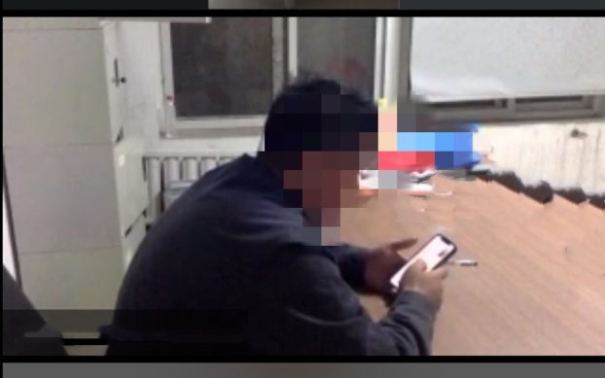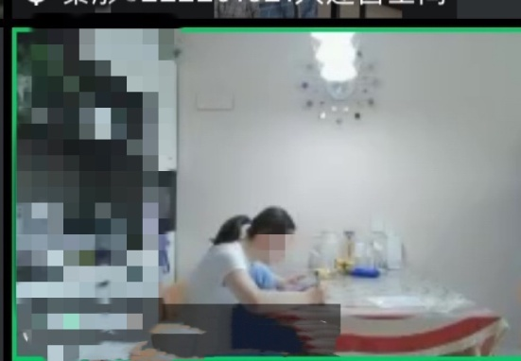

账号登陆请考生认真阅读《大连工业大学自学考试学习通操作指南》。

测试期间将完成考生考试环境确认、学习通APP使用等环节。监考老师将逐个指导“第二机位”摆放，达到要求方可离开考场。正式考试中如果因未参加测试，导致因机位问题而无法参加考试的，后果由考生自行承担。测试过程中出现问题可以向主持人询问，寻求解决办法。

三、考试流程

1.考生须在考试前30分钟进入“腾讯会议考场”，并确认是否进错考场，确认无误后修改会议内本人昵称为：“姓名+考号+助学单位”。打开摄像头和声音，保持安静，按照监考教师要求调整好第二机位，开考时未达到监控要求将被清出考场。

2.考生开考前10分钟登陆“学习通”APP，完成本人身份核验，准备考试。

3.考试开考前5分钟，下发试题。

4.考试开始后，不要离开作答界面，不要截屏、切屏、更换电脑等涉嫌作弊操作，系统将记录考生操作日志，一经发现此类行为，即认定为作弊并取消考试成绩。

5.考试开考15分钟后，考生将无法获得试题，并且不能进入腾讯会议室，并认定为缺考。

6.考试开始30分钟后，可以交卷。提前交卷考生必须请示监考教师，监考教师确认其交卷后，考生方可离开考场。

7.如果提交错误需要打回试卷重新提交的，须请示监考教师，由监考教师判定是否可以打回试卷。

8.已经交卷离开考场的考生不得重新进入考场，不得要求打回试卷。

四、注意事项

1.考试采取学习通防作弊手段，有人脸识别比对、防切屏、禁止粘贴复制、选项乱序等技术手段，考生累计切屏2次，将强制交卷。学习通系统会自动记录考生操作日志，一经发现作弊行为，即取消考试成绩。请考生认真阅读《大连工业大学自学考试学习通操作指南》中的防作弊提醒。

2.考试过程中应保证设备的稳定性，答题必须使用手机（平板稳定性差），答题手机和“第二机位”必须电量充足，因电量不足导致设备中断，由监考老师强制收卷，后果由考生承担。

3.考试过程中考生必须关闭其他app后台，防止弹窗导致切屏，考试开始前建议考生重启手机。

4.考生考试桌面清空，除考试用品外，不能摆放任何物品，特别提醒，如果桌面发现与考试无关物品，按作弊处理。

5.考生个人信息、测试结果、作答过程、IP地址等隐私仅用于考试相关工作，不作他用。

6.考生在考试过程中，必须严格遵守考试纪律，出现下列情形之一者，按作弊论处，成绩记0分：

（1）使用“学习通”参加考试并提交试卷，但未按照要求进入腾讯会议，被标记为缺考的；未按要求将昵称改为“姓名+考号”，被清出考场，被标记为缺考的；

（2）使用非监控手机或其它电子设备查看资料、信息，与考场内外任何人士通讯或试图通讯的行为。例如：用手机或其他电子设备拍摄试题的；

（3）由他人替考或者冒名顶替他人参加考试的；

（4）采取任何形式协助他人作弊、本人作弊、本人参与作弊及接受别人协助考试等行为；

（5）恶意切断监控设备的，未经监考员允许擅自离开或调整摄像头的；

（6）考试过程中佩戴耳机、与他人交头接耳、传递物品、私藏夹带、传递纸条、拨打或接听电话的；

（7）考试过程中打开除答题页面外的其他页面或系统的；

（8）考试过程中考生桌面出现与考试有关物品的；

（9）学生试卷出现作答无关的文字或者考生个人信息的内容；

（10）经监考人员认定为作弊，并查证属实的其他情形。